C#开发PDMS

注意名字重复

高度是要用double类型的，不会强制转型

orientation给值的时候，类库是在AVEVA.Pdms.Geometry

//ori给值的时候

注意方向上冲突问题,你变了一个轴，另外一个轴也会跟着改变

ori x is ey n {0} and u is e {1} u

这样就不会发生冲突

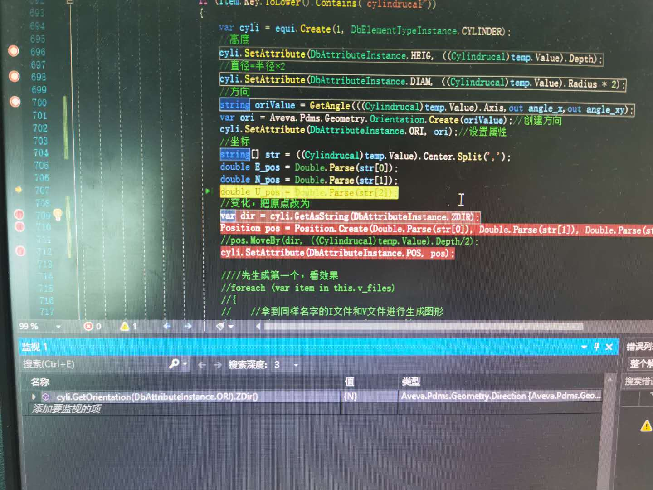

获取方向，Dbelement.GetOrientation().Zdir();

获取Z的朝向

### 获取当前对象

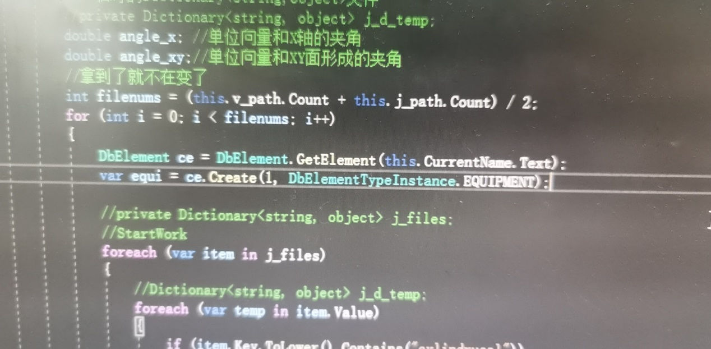

常常我们会选择当前对象，然后我们通过字符串，拿到当前对象的名字。

然后获取当前对象。

我们就可以利用create方法创建了。

向树一样，在上一级创建下一级的分支。

## DbAttributeInstance有趣的一些属性

DbAttributeInstance其实是DbAttribute的实例。

我们通过DbAttribute点attributename就可以获取。

PDMS：DbAttributeInstance

pos相对坐标

worpos:

dbelement：cyli

DbElement方法和命令执行的方式，结合使用，

可以获取当前CE对象的REF后, 和命令组合一下，两种方式的一起使用

在COMMINELINE里面就可以执行这个命令了

在循环里面就可以让每个基本体调用了

名字+cmd

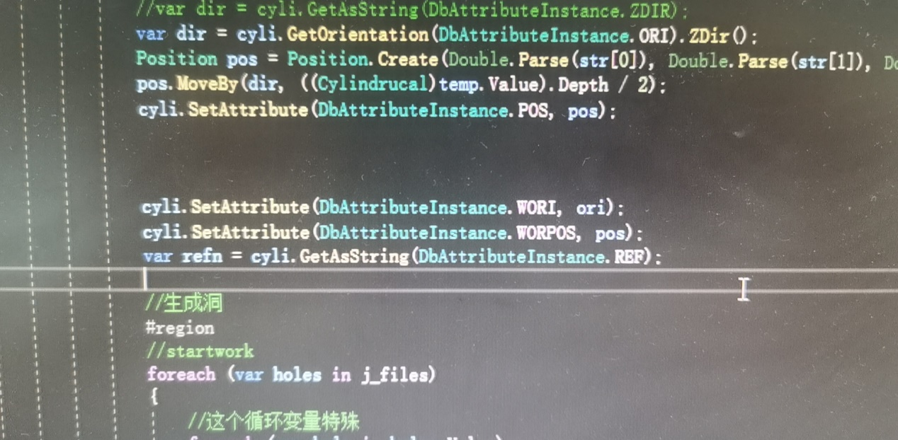

EG:

var refn=cyli.GetAsString(DbAttributeInstanceInstance.Wori,ori);

**PML命令的方式和dbelement的方式。进行图形处理。**

获取当前element的Z方向，这样拿到原点的时候，我们直接U 他的Depth/2就可以了

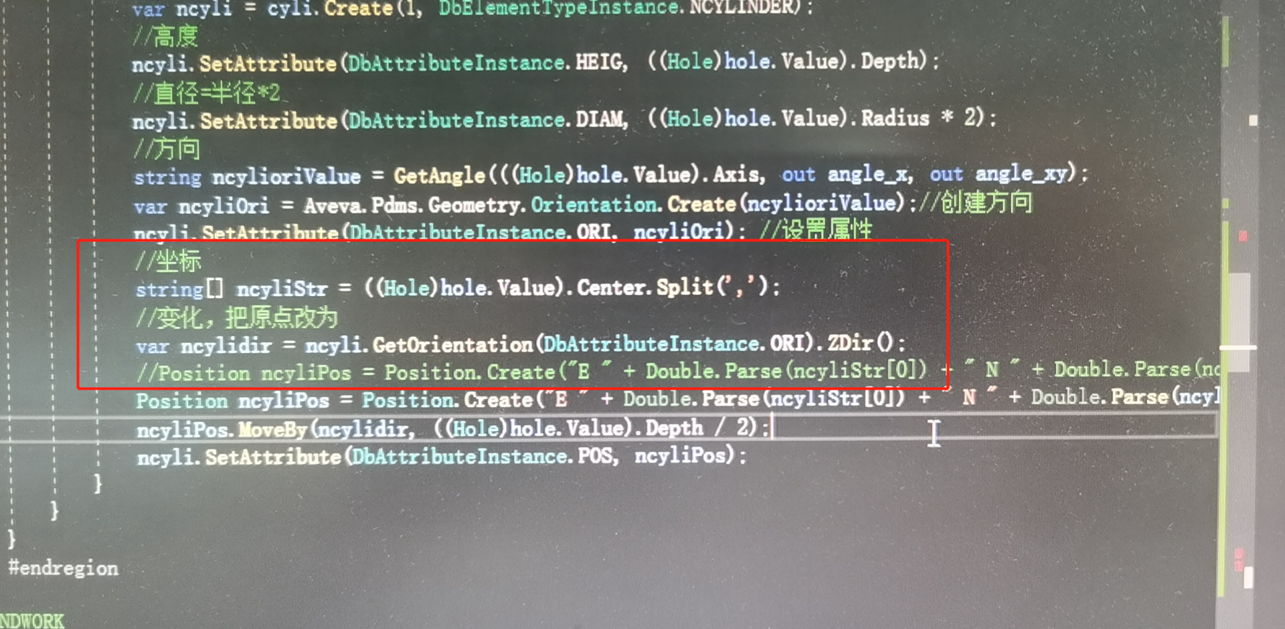

EG:

Position pos= Position.create(double x, double y, double z);

dbele.setattribute(DbAttributeInstanceInstance.Wori,ori);

dbele.setattribute(DbAttributeInstanceInstance.WORPOS,pos);

获取的是世界的坐标

负实体里面是没有WORI和WPOS属性的